Программный комлекс

«ВДГО»

описание системы

2021 г.

**Оглавление**

**1.** **ОБЩИЕ ПОЛОЖЕНИЯ** 3

**1.1.** **Назначение программы:** 3

**1.2.** **Функционал программы:** 3

**2.** **ПРЕДЪЯВЛЯЕМЫЕ СИСТЕМНЫЕ ТРЕБОВАНИЯ** 5

**2.1.** **Аппаратные требования:** 5

**2.2.** **Требования к комплектации ПК** 6

**2.3.** **Требования к ПО** 6

**2.4.** **Системные требования к технологической платформе** 6

**2.5.** **Требования к каналам связи** 6

**3.** **Инструкция по установке** 7

# **ОБЩИЕ ПОЛОЖЕНИЯ**

## **Назначение программы:**

Программный комплекс «ВДГО» предназаначен для автоматизации процессов деятельности служб ВДГО ГРО и их территориально выделенных подразделений.

## **Функционал программы:**

Функциями системы являются:

1. Ведение данных по абонентам и ВДГО:

список абонентов;

редактирование данных абонента;

список установленного у абонента ВДГО (Паспорт ВДГО);

редактирование паспорта ВДГО.

поддержка Адресного классификатора КЛАДР.

1. Ведение данных по контрагентам:

список контрагентов;

контрагент.

1. Ведение прейскуранта и сопутствующих данных:

ведение типов ВДГО;

ведение видов ВДГО;

ведение списка параметров оборудования;

ведение прейскуранта.

1. Заключение договоров на техническое обслуживание (далее - ТО) ВДГО:

список договоров;

форма договора;

перевод договора в действующее состояние;

расторжение договора;

пролонгация договора на ТО ВДГО;

корректировка начислений за ТО ВДГО

1. Планирование работ:

план работ по ТО ВДГО;

корректировка плана работ и интерфейс планирования.

1. Регистрация заявок на внеплановое ТО ВДГО или ремонт:

список заявок;

статусы заявок, планирование работ;

форма заявки;

печать заявки.

1. Начисления за услуги по ТО ВДГО:

начисление за ТО ВДГО (при периодическом начислении);

определение стоимости работ по прейскуранту.

1. Выполнение работ:

наряд-задание;

акт выполненных работ.

1. Ввод оплаты и возвратов денежных средств:

приходный кассовый ордер;

приход по расчетному счету;

возврат денежных средств.

1. Взаиморасчеты.
2. Формирование отчетов.

# **ПРЕДЪЯВЛЯЕМЫЕ СИСТЕМНЫЕ ТРЕБОВАНИЯ**

## **Аппаратные требования:**

32-разрядный сервер «1С:Предприятие»:

* Процессор Intel Pentium IV/Xeon 2,4 ГГц и выше;
* Оперативная память 1024 Мб и выше;
* Жесткий диск 40Гб и выше;
* Устройство чтения компакт-дисков;
* USB-порт;
* SVGA-видеокарта;

64-разрядный сервер «1С:Предприятие»:

* Процессор с архитектурой x86-64 (Intel с поддержкой EM64T, AMD с поддержкой AMD64);
* Оперативная память 2048 Мб и выше;
* Жесткий диск 40Гб и выше;
* Устройство чтения компакт-дисков;
* USB-порт;
* SVGA-видеокарта.

Сервер баз данных:

* Технические характеристики компьютера и операционная система должны соответствовать требованием Microsoft SQL Server, PostgreSQL, IBM DB2, Oracle Database.

Толстый клиент:

* Процессор Intel Pentium Celeron 2400 Мгц и выше;
* Оперативная память 1024 Мб и выше;
* Жесткий диск 40Гб и выше;
* Устройство чтения компакт-дисков;
* USB-порт;
* SVGA-видеокарта.

Тонкий клиент:

* Процессор Intel Pentium Celeron 1800 Мгц и выше;
* Оперативная память 256 Мб и выше;
* Жесткий диск 40Гб и выше;
* Устройство чтения компакт-дисков;
* USB-порт;
* SVGA-видеокарта.

Веб-клиент:

* Процессор Intel Pentium Celeron 1800 Мгц и выше;
* Оперативная память 256 Мб и выше;
* Жесткий диск 40Гб и выше;
* Устройство чтения компакт-дисков;
* SVGA-видеокарта.

## **Требования к комплектации ПК**

Компьютеры должны быть укомплектованы мышью, клавиатурой, сетевыми шнурами.

## **Требования к ПО**

Требования к программному обеспечению.

Серверная часть:

* ОС Windows Server 2012 R2, или выше;
* Сервер «1С:Предприятие» версии 8.2.17.153 и выше;
* Microsoft SQL Server или PostgreSQL.

Клиентская часть:

* ОС Windows 7, или выше;
* Клиентская часть программы «1С:Предприятие» версии 8.2.17.153 и выше.

## **Системные требования к технологической платформе**

Указаны на ресурсе разработчика платформы

[*https://v8.1c.ru/tekhnologii/sistemnye-trebovaniya-1s-predpriyatiya-8/*](https://v8.1c.ru/tekhnologii/sistemnye-trebovaniya-1s-predpriyatiya-8/)

## **Требования к каналам связи**

* Скорость передачи данных в сети минимум 100 Мбит/с (желательно 1 Гбит/с);
* Наличие настроенных сетевых протоколов (желательно TCP/IP).

# **Инструкция по установке**

Установка платформы 1С из файла поставки.

* 1. Открываем окно запуска конфигурации, нажимаем кнопку «Добавить», устанавливаем переключатель на «Создание новой информационной базы» и нажимаем кнопку «Далее».

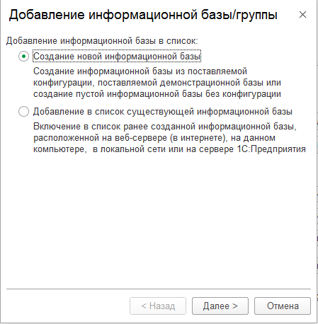

* 1. Устанавливаем переключатель «Создание информационной без конфигурации ..» и нажимаем кнопку «Далее»:

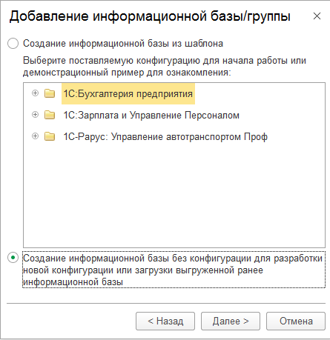

* 1. Устанавливаем переключатель «На данном компьютере ..» и нажимаем кнопку «Далее»:

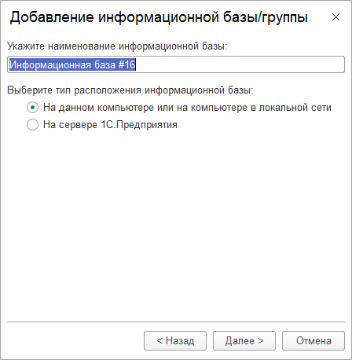

* 1. Указываем размещение информационной базы и нажимаем кнопку «Далее»:

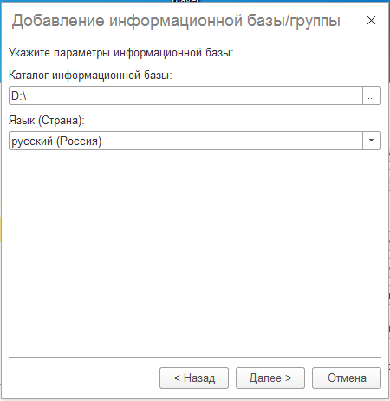

* 1. Запускаем конфигуратор 1С, выбираем в меню «Конфигурация-Загрузить конфигурацию из файла ..» и выбираем файл конфигурации. После загрузки нажимаем «Обновить конфигурацию базы данных».
  2. Установка завершена.